ČETVEROKUT
- Četverokut ABCD ima stranice duljine |AB| = 11cm,
|BC| = 7cm, |CD| = 9cm i |DA| = 3cm, a kutovi pri
vrhu A i C su pravi (vidi sliku). Kolika je površina četverokuta?
A) 30cm${}^{2}$ B) 44cm${}^{2}$ C) 48cm${}^{2}$ D) 52cm${}^{2}$ E) 60cm${}^{2}$

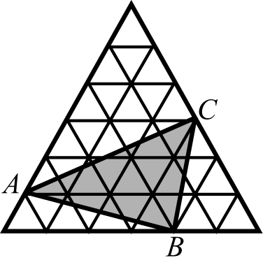
- Jednakostraničan trokut na slici sastoji se od 36 malih jednakostraničnih trokuta površine 1cm${}^{2}$. Kolika je površina trokuta ABC?
A) 11cm${}^{2}$ B) 12cm${}^{2}$ C) 13cm${}^{2}$ D) 14cm${}^{2}$ E) 15cm${}^{2}$
- U četverokutu ABCD veličina kuta ABC jednaka je :
A) 110° B)120° C) 125°
D) 135° E)140°

- U četverokutu ABCD vrijedi: , , i . Izračunaj veličinu kuta .

- 50° B) 55° C) 60° D) 65°

- nije moguće odrediti

- Pravokutnik na slici ima površinu 13 cm². Točke A i B su polovišta krakova trapeza. Kolika je površina trapeza?
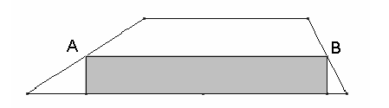

A) 24 cm² B) 25 cm² C) 26 cm² D) 27 cm² E) 28 cm²
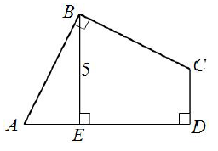
- Za četverokut ABCD na slici vrijedi: ,
, , . Kolika
je površina četverokuta ABCD?

A) 20 B) 22.5 C) 25
D) 27.5 E) 30

- Koliki je opseg prikazanog lika (kojemu su svi kutovi pravi)?
A) 3a + 4b B) 3a + 8b C) 6a + 4b
D) 6a + 6b E) 6a + 8b
- Lik s desne strane izrađen je od sukladnih kvadrata,
a opseg mu je 42 cm. Kolika je površina tog lika ?

A) 8 cm² B) 9 cm² C) 24 cm²
D) 72 cm² E) 128 cm²
- Pravokutnik ABCD razrezan je u četiri manja pravokutnika
kako to prikazuje slika. Opsezi manjih pravokutnika su 11,
16 i 19. Opseg četvrtog pravokutnika nije ni najmanji ni
najveći. Odredi opseg pravokutnika ABCD.

A) 28 B) 30 C) 32 D) 38 E) 40
10. Tri različite točke ravnine određuju vrhove trokuta. Želimo nacrtati četvrtu točku, tako
da sa zadanim točkama određuje paralelogram. Na koliko mjesta možemo nacrtati četvrtu točku?

A) 1 B) 2 C) 3 D) 4 E) zavisi o početne tri točke

